Get Id productos

INSERT PRODUCTOS

INSERT MOVIMIENTOS

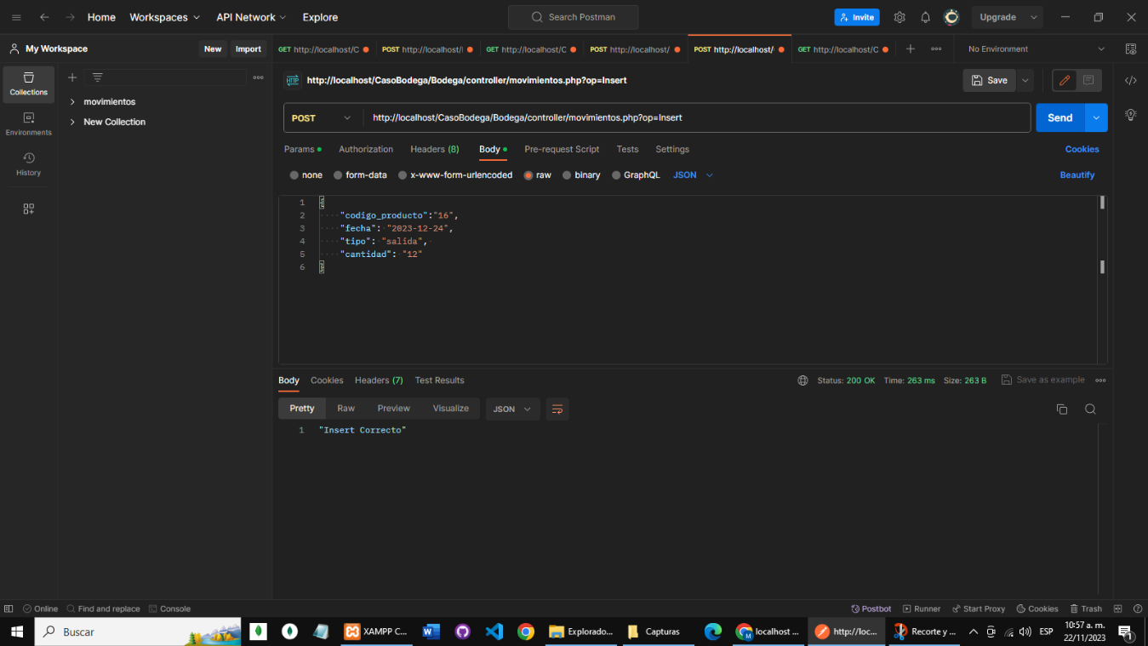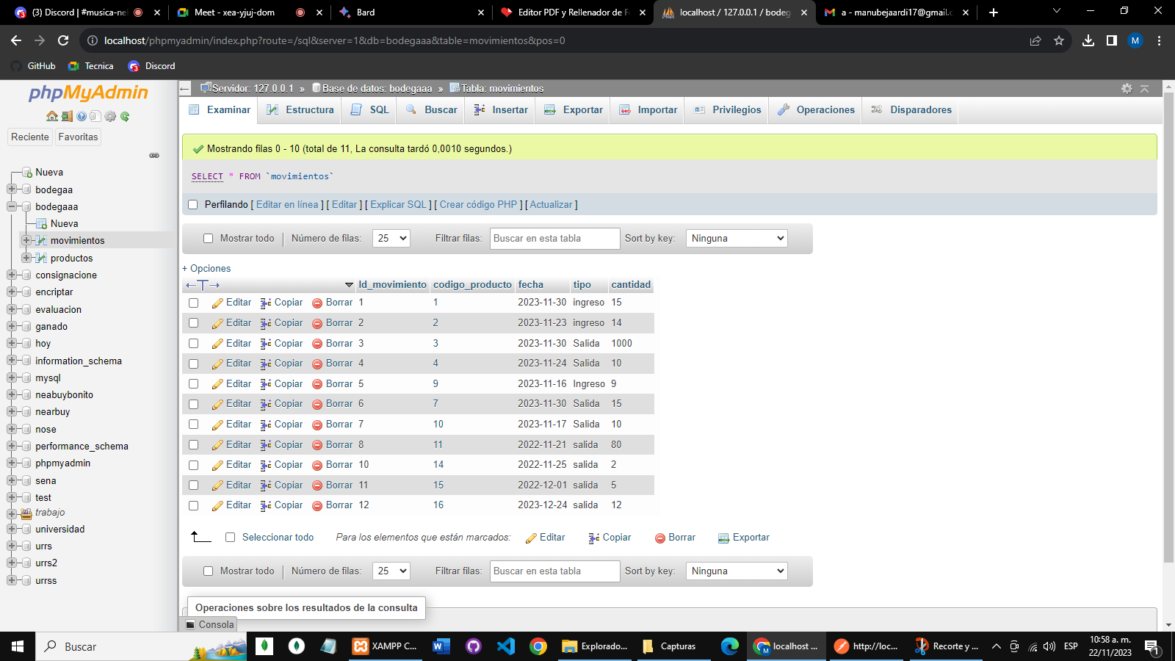

UPDATE MOVIMIENTO

